Salinas de San Pedro:
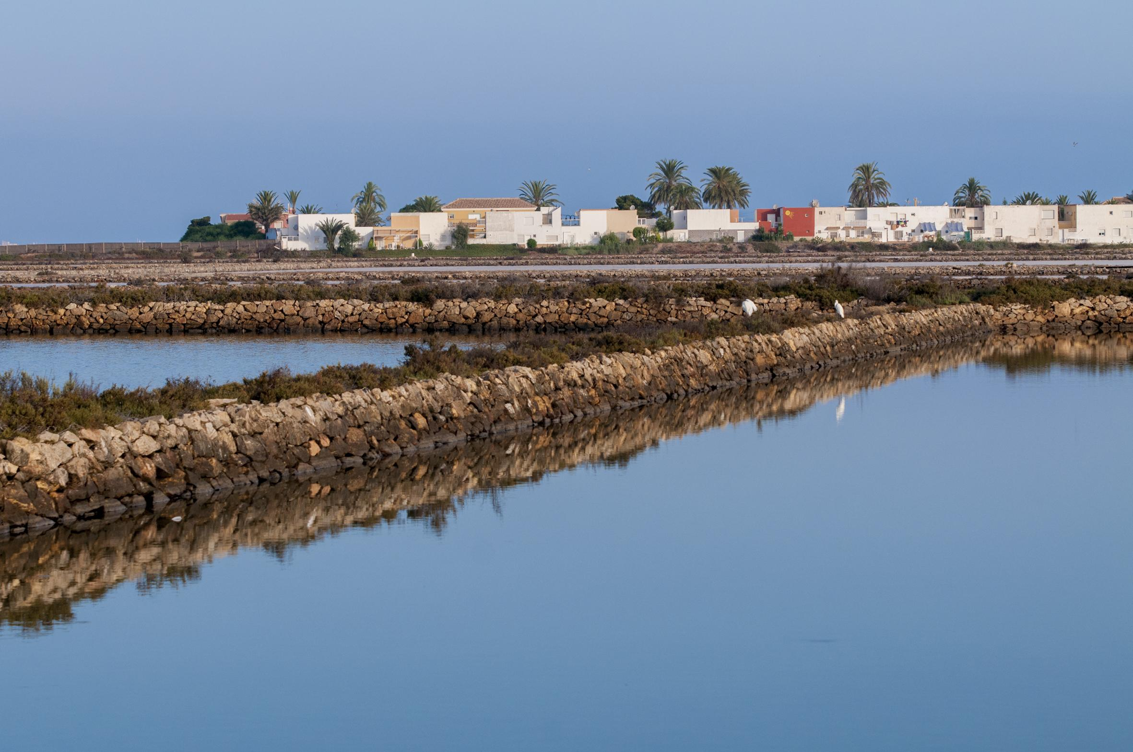
-Le parc de Salinas De San Pedro, (Cartagena.)
人*｡*ﾟ+ﾉ*.✧*･゜ﾟ•↝｡.ﾟ+ ﾉ*.✧｡*ﾟ+人*´｡*ﾟ+ﾉ*.✧✷人*´｡*ﾟ+ﾉ*.✧ﾉ*.✧∆|•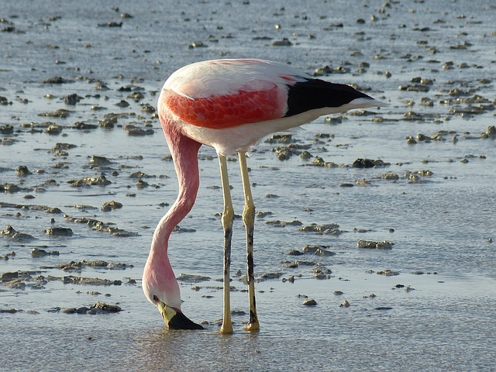✿("Flamant rose Salinas de San Pedro")•••••*PIXABAY*•✿•••••✿•••••✿•••••✿•••••✿•••••✿•••••✿•••••✿••••|

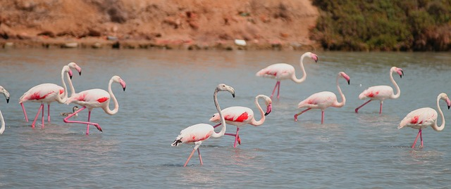("Flamants roses Salinas San Pedro Pinatar") *PIXABAY*✿ﾉ*.✧人*｡*ﾟ+✯ﾉ*.✧

✿Les Salinas De San Pedro sont situés près de Carthagène, il y a beaucoup de flamants roses.

ﾉ*.✧ﾉ*.✧ﾉ*.✧ﾉ*.✧ﾉ*.✧

